BÀI 13: CHƠI VỚI MÁY TÍNH
I. Yêu cầu cần đạt
1. Kiến thức
- Nhận ra được chương trình máy tính qua các trò chơi.
- Nhận biết được các vùng cơ bản trong cửa sổ lập trình trực quan.
- Thực hiện được một số thao tác cơ bản: mở, chạy chương trình và đóng phần mềm.
2. Năng lực
- Chủ động học tập, tìm hiểu nội dung bài học, biết lắng nghe và trả lời nội dung trong bài học.
- Tích cực tham gia trò chơi, các hoạt động luyện tập, làm bài tập củng cố.
- Thực hiện tốt nhiệm vụ trong hoạt động nhóm.
- Biết rằng để điều khiển nhân vật trong máy tính thì cần sử dụng ngôn ngữ mà máy tính có thể "hiểu" được, đó là ngôn ngữ lập trình.
- Thực hành được các kĩ năng chạy chương trình trong môi trường lập trình trực quan.
3. Phẩm chất
- HS tích cực trong việc hoàn thành các hoạt động học tập của cá nhân và của nhóm.
- Tham gia tích cực vào hoạt động của nhóm, tự giác hoàn thành các nhiệm vụ mà nhóm đã phân công.
4. Tích hợp GD KNCDS
- 3.4.CB2a Hiểu máy tính có thể hỗ trợ trò chơi mang tính giáo dục.
II. Đồ dùng dạy học:
Bài giảng điện tử
III. Các hoạt động dạy học chủ yếu
Hoạt động của GV |  | Hoạt động của H
1. Khởi động (3 – 4’)
- GV tổ chức hát bài hát: Vui đến trường |  | - Hát sôi nổi
- Tổ chức cho HS chơi trò chơi khởi động:  + Chuẩn bị: Trò chơi tiến hành theo cặp. Với mỗi cặp, một bạn đóng vai rô-bốt, một bạn đưa ra chỉ dẫn để rô-bốt thực hiện. Biết rằng rô-bốt có khả năng: đi về phía trước từng bước, quay trái hoặc quay phải một góc 90 độ.  + Cách chơi: Mỗi cặp thực hiện trong thời gian 2 phút. Trong lúc chơi, một HS ghi lại các lệnh của mỗi cặp lên bảng.  - HS1: Lần lượt đưa ra chỉ dẫn để rô-bốt thực hiện.  - HS2: Đóng vai rô-bốt, thực hiện theo chỉ dẫn của HS1.  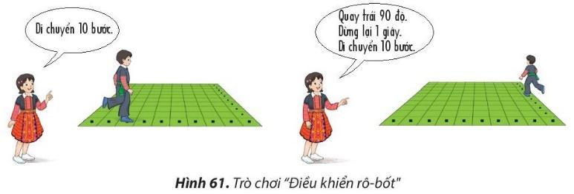 |  | - Trong thời gian quy định, mỗi cặp chơi thực hiện được các lệnh điều khiển rô-bốt, biết rô-bốt có khả năng di chuyển từng bước về phía trước, quay phải hoặc quay trái một góc 90 độ.
+ Kết quả: Cặp đôi thắng cuộc là cặp đôi thực hiện được nhiều chỉ dẫn chính xác hơn trong thời gian quy định. |  | - Tìm ra được cặp đôi thắng cuộc.
- Dẫn dắt HS vào bài: Ở bài học này, chúng ta sẽ cùng nhau thực hành chạy chương trình trong môi trường lập trình trực quan – Bài 13: Chơi với máy tính. |  | - Lắng nghe, ghi bài.
2. Khám phá (27 -29’)
* Hoạt động 1: Điều khiển nhân vật trong máy tính (25 – 27’)
- Từ trò chơi khởi động, GV yêu cầu HS tiến hành thảo luận theo nhóm (2 - 4 HS), trả lời câu hỏi: Nếu rô-bốt là một nhân vật trong máy tính thì em điều khiển nhân vật này bằng cách nào? | - Thảo luận và trả lời:  Nếu rô-bốt là một nhân vật trong máy tính, em cần phải sử dụng một ngôn ngữ riêng, phù hợp để chỉ dẫn cho nhân vật nào đó.
- Có thể hỏi thêm HS: Em có biết ngôn ngữ nào để điều khiển nhân vật trong máy tính không? | - Trả lời: Ngôn ngữ lập trình Scratch.
- Chiếu Hình 62 và giới thiệu kiến thức mới cho HS:  + Mỗi chỉ dẫn trong ngôn ngữ lập trình được gọi là một câu lệnh.  + Hình 62a là những chỉ dẫn hoạt động cho con người thực hiện.  + Hình 62b là những câu lệnh bằng ngôn ngữ lập trình Scratch điều khiển nhân vật trong máy tính.  + Trình tự thực hiện các lệnh là từ trên xuống dưới theo đúng thứ tự.  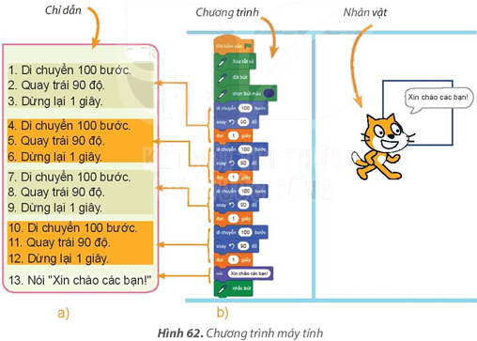 | - Chăm chú lắng nghe.
- Nhấn mạnh: Các trò chơi trên máy tính được tạo ra bằng cách viết chương trình trong một ngôn ngữ lập trình. Chương trình gồm các câu lệnh được sắp xếp theo thứ tự xác định. | - Ghi nhớ kiến thức chốt.
Câu hỏi củng cố:  - Yêu cầu HS trả lời Câu hỏi SGK trang 61: Nếu thực hiện theo các chỉ dẫn ở Hình 62a, bạn học sinh sẽ đi như thế nào?  A. Đi thẳng.  B. Đi theo một hình tam giác.  C. Đi theo một hình vuông.  D. Đi theo một hình tròn. | - Trả lời: Đáp án C.
- Mời đại diện 1-2 HS trả lời. | - Trả lời
- Nhận xét và tuyên dương HS.  - Cho có thể cho một cặp HS chơi lại trò chơi trong phần khởi động với các chỉ dẫn như Hình 62a để HS nhìn thấy kết quả trò chơi một cách trực quan. | - Lắng nghe.  - Thực hiện
* Tích hợp GD KNCDS
- Em cần chọn trò chơi phù hợp và chơi máy tính đúng thời gian.
3. Củng cố, dặn dò (2-3’)  - Nhận xét, tóm tắt lại những nội dung chính của bài học.  - Nhận xét, đánh giá sự tham gia của HS trong giờ học, khen ngợi những HS tích cực; nhắc nhở, động viên những HS còn chưa tích cực, nhút nhát.  + Ôn lại các kiến thức đã học.  + Đọc và chuẩn bị trước nội dung tiếp theo của Bài 13: Chơi với máy tính. | - Lắng nghe.  - Lắng nghe và vỗ tay tuyên dương.  - Lắng nghe và ghi nhớ.

